4 – nji amaly sapak.

**Tema: Gidrawliki hasaba taýýarlyk.**

1. Ýolda udel harçlanýan suw;
2. Iň köp suwuň sarp edilşiniň kadasy;
3. Ýangyn söndürülende suwuň sarp edilşiniň kadasy;

Eger, suw batlandyryjy diň toruň başynda ýerleşen bolsa, onda baş suwgeçiriji toruň gidrawliki hasabyny, suwüpjünçülik ulgamynyň iki sany esasy iş kadasy üçin geçirýäris:

* gije-gündiziň dowamynda iň köp suw sarp edilende, ilatly ýerlere ähli gerek bolan iň köp sagatdaky sarp edilýän suw;
* bu hem, ýöne ýangyn söndürülende;

Ýaşaýyş bölümlerine suw sarp edilende, şäher suwgeçirjilerinde köplenç ýaşaýyş jaýlaryna suw alynanda toruň uzynlygy boýunça deňölçegli diýilip şertli mümkinçilik berýän ýönekeý çyzgyd kabul edilýär.

Onda, her bölegiň hasabynda alynýan suwuň mukdary, onuň uzynlygyna we ýaşaýyş jaýlarynyň sanyna (barlygyna) deň ölçegli (proporsional) bolýar.

Bu iki ýagdaý, bölegiň “şertli uzynlyk” adyny nazara alýar.

Ýaşaýyş gurluşy bolmadyk ýagdaýynda, bölegiň şertli uzynlygyny nola deň diýip kabul edilýär.

Eger bölegiň diňe bir tarapynda ýaşaýyş gurluşy bolsa, onda bölegiň şertli uzynlygyny, bu bölegiň geometrik uzynlygyna deň diýilip kabul edilýär.

Eger bölegiň iki tarapynda ýaşaýyş gurluşy bolsa, onda bölegiň şertli uzynlygyny, bu bölegiň iki esse ulaldylan geometrik uzynlygyna deň diýilip kabul edilýär.

Ýolda udel harçlanýan suwy, **ý**okarda beýan edilen rugsat etmelere seredip hasaplap bolýar, ýagny baş toruň şertli uzynlygynyň birligi bilen alynan sarp edilen suwy:

**qud.ýol. = qýaş.böl. / ΣLşert.** l/sek; (14)

bu ýerde:

qýaş.böl – ilatly ýeriň ýaşaýyş bölümüniň hasaply sarp edilýän suwuň möçberi;

ΣLşert.–baş suwgeçiriji toruň ähli bölekleriniň şertli uzynlygynyň jemi;

qud.ýol. = qýaş.böl. / ΣLşert**.**  = 128,54/3135 =0,0114 l/sek;

Ýaşaýyş bölümleriň her anyk böleklerinde gerek bolup alynyp sarp edilýän suwa, **ýolda harçlanýan** suw diýilýär.

Ýolda harçlanýan suwy şu formula bilen hasaplaýarys:

**qm-nýol.= qud.ýol. Lm-nşert.** l/sek; (15)

bu ýerde: Lm-nşert.- toruň bölekleriniň şertli uzynlygy;

* q1-2ýol.= qud.ýol. *L1-2şert. = 0,0114 * 285=3,25 l/sek;
* q2-3ýol.= qud.ýol. * L2-3şert. = 0,0114 * 380=4,33 l/sek;
* q3-4ýol.= qud.ýol. *L3-4şert. = 0,0114 * 190=2,16 l/sek;
* q4-5ýol.= qud.ýol. * L4-5şert. = 0,0114 * 190=2,16 l/sek;
* q5-6ýol.= qud.ýol. *L5-6şert. = 0,0114 * 380=4,33 l/sek;
* q6-7ýol.= qud.ýol. *L6-7şert. = 0,0114 * 570=6,49 l/sek;
* q7-8ýol.= qud.ýol. * L7-8şert. = 0,0114 * 380=4,33 l/sek;
* q8-9ýol.= qud.ýol. * L8-9şert. = 0,0114 * 190=2,16 l/sek;
* q9-10ýol.= qud.ýol. *L9-10şert. = 0,0114 * 190=2,17 l/sek;
* q10-1ýol.= qud.ýol. * L10-1şert. = 0,0114 * 380=4,33 l/sek;

**Ʃqýol.= 35,71 l/sek;**

Toruň anyk düwününiň üsti bilen, baş suwgeçiriji tordan suwy alyp, senagat kärhanalaryna we jemgyýetçilik jaýlaryna bermek amala aşyrylýar.

Şular ýaly suwy seçip alma, bir nokatda jemlenilen - seçip alma diýilýär, suwuň sarp edimesine bolsa, bir nokatda jemlenilen - suwuň sarp edilşi diýilýär.

Esas desgalar bilen, baş suwgeçiriji tory ýokarda görkezilen meýilnama çyzgyt görnüşünde geçirýäris.

Bu çyzgytda, ýaşaýyş bölümden başga, tordan alynýan ähli suwuň hasbyny(3-nji tablisa), ulgamyň iki sany iş kadasynyň hasaby üçin görkezýäris.

Ýangyn söndürmek üçin iň amatsyz nokatdan alynýan suwy belleýäris. Şonuň ýaly nokat iň uzakdaky, toruň düwüni bolýar – 6 düwün.

Alynan çyzgyt aşakdaky suratda görkezilen.

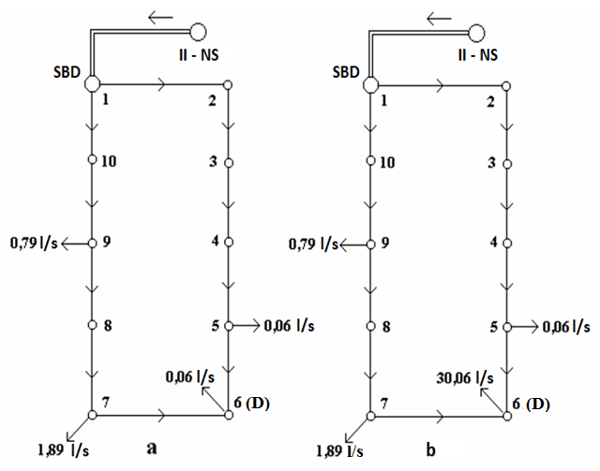

Baş suwgeçiriji toruň çyzgyt hasaby (bir nokatda jemlenilen - suwuň sarp edilşi):

а – iň köp suwuň sarp edilşiniň kadasy;

b - ýangyn söndürülende suwuň sarp edilşiniň kadasy;